BLUM | HÖCHST (A)

Das kleine Wunder im Möbelsockel
Mehr Größe und mehr Stauraum
Kinder erreichen Arbeitsfläche oder Waschbecken alleine und Erwachsene werden noch größer, sodass nichts im obersten Schrank ungenutzt bleibt. Zugleich entsteht neuer Stauraum, wo bislang keiner war. Möglich macht dies eine Innovation im Möbelsockel.

Höchst, 21. Oktober 2019 (tdx) – Der Möbelsockel bildet die statische Grundlage eines Möbels. Zugleich verbirgt er den dahinter liegenden, ungenutzten Raum. Optisch spielt er nur eine untergeordnete Rolle, solange er zum Möbel passt. Nun modifizieren die Stauraumexperten von Blum den Möbelsockel mit einer bislang einzigartigen Innovation. Anstelle der Holzblende wird eine vollständige Schublade mit der Bezeichnung SPACE STEP integriert. Allerdings ist dies noch nicht der ganze Clou. Zusätzlich zur Schublade ist eine Trittfläche versteckt, die sich zu einer vollwertigen Stufe entfaltet, wenn sie ausgefahren wird. So entsteht zusätzlicher Stauraum in Kombination mit einer stabilen Hockeralternative. Ideal geeignet um beispielsweise in der Küche Hochschränke besser zu erreichen oder im Badezimmer Kindern das Zähneputzen zu erleichtern. Die Einsatzmöglichkeiten sind nahezu unbegrenzt, denn der Einbau ist in allen gängigen Sockelarten ab einer Höhe von 150 mm möglich.

Mehr Größe, mehr Platz

Mit SPACE STEP von Blum wachsen die Gestaltungsmöglichkeiten nach oben und unten. Räume können mit Schränken bis unter die Decke ausgestattet werden, denn mit der Sockellösung kann die nächsthöhere Stauraumebene mühelos erreicht werden. Schon ab einer Belastung von nur acht Kilogramm senkt sich die Trittfläche ab und wird am Boden fixiert. Da steht der jüngste Nachwuchs sicher darauf. Der Tritt ist bei entsprechender Ausführung mit bis zu 150 kg belastbar. Zugleich entsteht weiterer Platz zur Aufbewahrung von Utensilien, wo sonst eine Sockelblende wäre. Ideal für Dinge, die seltener zum Einsatz kommen.

SPACE STEP lässt sich mit allen Box- und Führungssystemen realisieren. Dank der Bewegungstechnologien von Blum lässt sich die innovative Sockellösung leicht und sanft öffnen und schließen. Für noch mehr Komfort bietet Blum die elektrische Öffnungsunterstützung SERVO-DRIVE. Um die Schublade zu öffnen, genügt dann ein Antippen der Front an einer beliebigen Stelle.

Weitere Informationen unter www.blum.com.

Pressekontakt:
Julius Blum GmbH
Industriestraße 1
6973 Höchst
Österreich
www.blum.com

Ansprechpartner:
Yvonne Greussing
Tel: +43(0)5578-7052654
Fax: +43(0)5578-70544
E-Mail: yvonne.greussing@blum.com

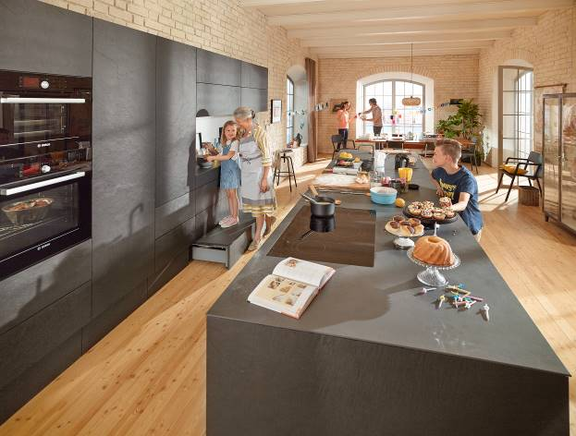
BU: Wie eine pfiffige Möbellösung den gemeinsamen Familienalltag leichter macht, zeigt Blum mit SPACE STEP. Anstelle der Blende wird eine vollständige Schublade integriert. Zusätzlich ist eine Trittfläche darin versteckt, die sich zu einer vollwertigen Stufe entfaltet, wenn sie ausgefahren wird. Bild: tdx/Blum

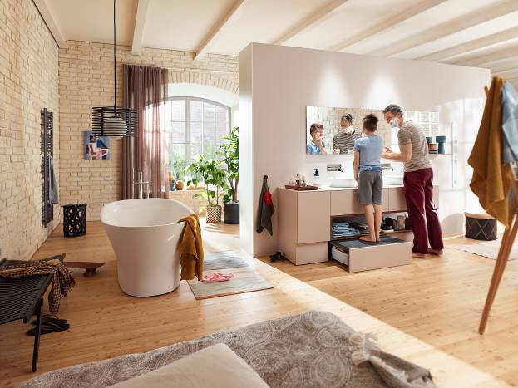
BU: Im Badezimmer bietet SPACE STEP Raum für Handtücher und Co. und ermöglicht den Kleinen, selbständig und sicher an das Waschbecken zu kommen – Zähneputzen wird so zum Kinderspiel. Bild: tdx/Blum

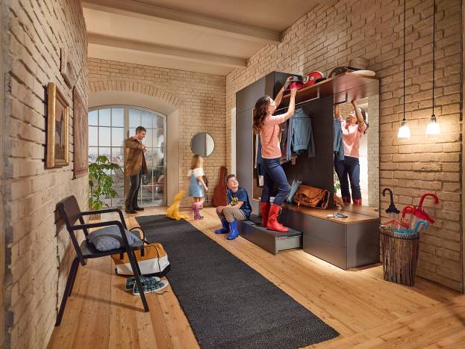
BU: Die Sockellösung SPACE STEP von Blum eignet sich auch im Flur. In der Schublade finden alle möglichen saisonalen Accessoires ihren Platz und die Hutablage erreicht man nun viel leichter.
Bild: tdx/Blum

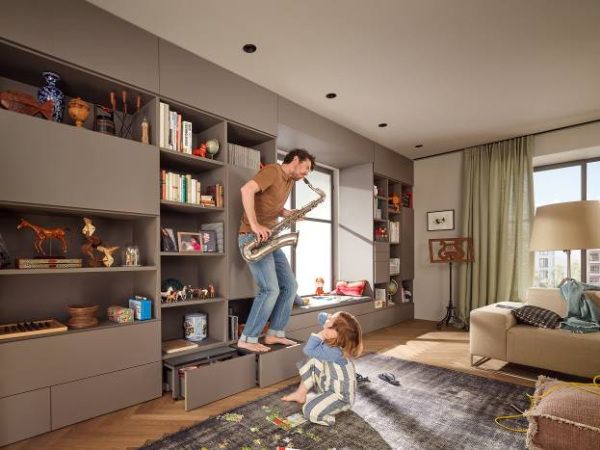
BU: Den Einsatzmöglichkeiten sind nahezu keine Grenzen gesetzt, denn SPACE STEP lässt sich mit allen gängigen Sockelarten kombinieren. Im Wohnzimmer wird das oberste Regalfach ein Ort, an dem man tatsächlich etwas verstaut und in der Schublade kommen Brettspiele unter. Bild: tdx/Blum

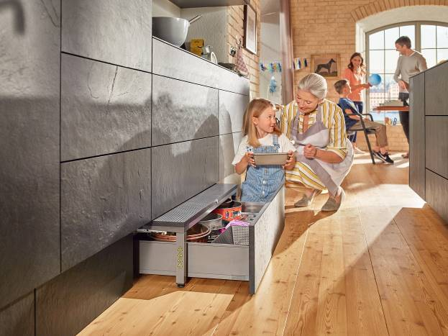
BU: In der SPACE STEP Schublade findet alles seinen Platz, was nicht oft benötigt wird. Ein Handgriff genügt und die Trittfläche verschwindet im Sockel und gibt die versteckte Schublade frei.
Bild: tdx/Blum

